地域連携手帳
（京都府統一版）

名前（ふりがな） （ ）
生年月日 | 明・大  昭・平 | 年 月 日

肝がん治療 地域連携手帳
（京都府統一版）

目次

○地域連携手帳とは ・・・・・・・・・・・・・・ 1
○連携手帳を用いた診療の流れ ・・・・・・・・・ 2
○連携手帳の使い方について ・・・・・・・・・・ 3
○連携手帳使用に係る説明書・同意書 ・・・・・・ 4
○わたしのプロフィール ・・・・・・・・・・・・ 6
・氏名、医療機関等
・既往歴、アレルギー、内服薬等
・治療記録
・肝障害度
・その他特記事項（連携時）
○診察・検査予定表 ・・・・・・・・・・・・・・13
○特記事項 ・・・・・・・・・・・・・・・・・・25
○薬剤師・看護師・医療ｿｰｼｬﾙﾜｰｶｰ等記入欄 ・・・・27
○患者さんへ（治療後の注意点について） ・・・・29
○医療機関の皆様へ ・・・・・・・・・・・・・・30

京都府がん診療連携協議会 地域連携部会

地域連携手帳とは

この地域連携手帳（連携手帳）は、治療を施行した専門病院とかかりつけ医療機関が協力して専門的な医療と総合的な診療をバランス良く提供する共同診療体制を構築することを目的に作成されました。

この連携手帳を使用することで、患者さんは今後の診療予定を知ることができますし、診療情報が共有されますので安心してこれまで通りかかりつけ医の診療を受けることができます。通院時間や待ち時間が短縮し負担が軽減することも多く、また、他の医療機関を受診する場合でも、お薬手帳と一緒にこの連携手帳を持参すれば、治療内容が正確に伝わり役立ちます。

病状が落ち着いているときの投薬や日常の診療はかかりつけ医が行い、治療を行った病院へは節目に受診していただきます。

何か心配なことがある時には、まずかかりつけ医にご相談下さい。適宜必要に応じて治療病院を受診していただきます。
また、緊急を要する場合で休日や夜間等でかかりつけ医を受診できない場合は、治療した病院までご連絡下さい。

なお、肝がん以外のがんは検査の対象外となります。かかりつけ医の先生に診ていただくか、人間ドックや居住する自治体が実施する健康診断などを必ずお受け下さい。

この連携手帳の予定表は、診察・検査を行う時期の目安です。病状に応じて診察・検査の時期を変更することもありますが、その場合は主治医の判断に従うようにしてください。

連携手帳を用いた診療の流れ

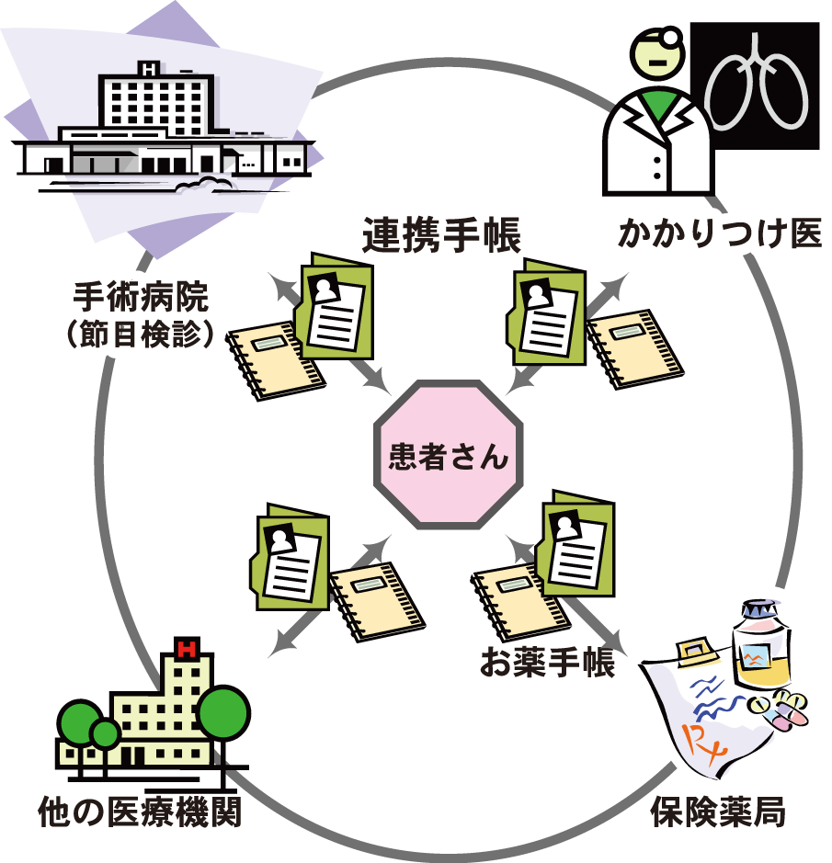

連携手帳とお薬手帳を持っていれば安心です。

連携手帳の使い方について

１）治療病院の担当の先生は、患者さんにお渡しする前に7～12ページの記載をお願いします。病院等で使用している様式があれば貼り付けて使用していただいても結構です。

２）患者さんは、6ページの記載をお願いします。（患者さんが書くのが難しい場合、御家族の方などが記入してください。）

３）かかりつけ医ならびに専門病院の先生は、13～22ページの診察・検査予定表の検査欄について予め役割分担を決め、予め役割分担を決め、かかりつけ医療機関が行う検査（◎）、治療病院が行う検査（●）あるいはどちらかで行う検査（□）を記述しておいてください。病院等で使用している様式があれば貼り付けて使用していただいても結構です。

４）患者さんは、医療機関を受診される際は、この「地域連携手帳」の持参をお願いします。

５）かかりつけ医ならびに専門病院の先生は、診察・検査予定表に従い診療をお願いします。実施した検査項目にチェックの上、コメント欄に臨床所見などを記入して下さい。
a) 簡単な記載で結構です（問題あり・なし程度）
b)問題があり、書ききれない場合や、かかりつけ医／専門病院に伝達が必要な場合は、特記事項欄にその内容を記載するか、診療情報提供書の発行をお願いします。

６）薬剤師・看護師・医療ｿｰｼｬﾙﾜｰｶｰの方で、連携機関に情報提供が必要な場合は、薬剤師・看護師・医療ｿｰｼｬﾙﾜｰｶｰ等記入欄に記載をお願いします。

連携手帳使用に係る説明書・同意書

平成 年 月 日

説明者（医師） 病院 科（ ）

私は、患者様の今後の診療とがん地域連携手帳について、下表の如く説明いたしました。

１．目的 | 京都府では、患者さん・ご家族にわかりやすく質の高い医療を目指して「がん地域連携手帳（連携手帳）」を活用しています。「連携手帳」では病気の経過を予測して、各々の患者さんにとって現時点で一番よい診療の計画を立て、患者さん・ご家族に納得していただいた上で、医療者（医師・看護師・薬剤師・ソーシャルワーカーなど）が協力して診療にあたります。当院ではこの「連携手帳」を用いて地域の病院や診療所と協力して、同じ診療方針のもとに、より安全で質の高い医療を提供したいと考えています。  患者さん・ご家族を中心に、関係する医療者が、診療方針や検査結果などを知った上で協力体制をつくります。
２．方法 | 当院と、地域のかかりつけの医療機関（病院や診療所）とが共同して、役割分担をしながら、診察、検査、治療を続けて参ります。具体的には、かかりつけ医が日々の診察や投薬などを担当し、当院が節目の診察・検査を行います。病状が急に変わった時や、なんらかの問題が生じた時に対応し安心できる体制を作っています。
３．期待されること | 「連携手帳」を使用してかかりつけの医療機関と連携することで、患者さんの主治医が複数になります。異常の早期発見やきめ細かい対応が可能になります。患者さんや・ご家族の日々の相談も、もっとお聞きできるようになると考えます。日常の生活のなかで安心して治療することが可能となります。
４．同意と撤回 | 私たちは、「連携手帳」が患者さんの療養生活や診療の方針に合っているか吟味し、利用された方が良いと考えた場合にお勧めします。患者さん・ご家族と十分相談しながら、運用をすすめて参ります。途中で中止されてもかまいません。中止されたからといってなんら不利益を受けることはございません。
５．負担 | 「連携手帳」を使用することで、有害な事が生じることはありません。  地域の病院や診療所に通う分、通院や待ち時間の負担が軽減されることが多いですが、連絡調整の費用として、保険診療上、自己負担が生じます。
６．質問の自由 | ご不明の点や心配があれば、いつでもご相談下さい。

私は地域連携診療の目的や方法などについて上記の説明を受け十分に理解した上で、この地域連携診療に参加することに
□ 同意します
□ 同意しません
平成 年 月 日

患者氏名（ ）
家族等氏名（ ）続柄（ ）

このページは患者さん（又は御家族の方など）が記入してください。

わたしのプロフィール

名前
生年月日 | 明・大  昭・平 | 年 月 日
身 長 ｃｍ 体重 kg 血液型＿＿（＿＿） |  |  | ｋ
治療病院
ＴＥＬ
ＩＤ
担当医
治療日 |  | 年 月 日  年 月 日
かかりつけ医療機関（１）
ＴＥＬ
医師名
かかりつけ医療機関（２）
ＴＥＬ
医師名
かかりつけ薬局
ＴＥＬ
既往歴・併存症
既往歴 なし ・ あり( )
肝炎：B型・C型・アルコール性・NASH・他（ ）
併存症 なし ・ あり
糖尿病・高血圧・脳血管疾患・心疾患・腎疾患
肝炎ウイルス（ 年 月 日 ）
HCV Serotype □1, □ 2, □ 判定不能
( Genotype 判明していればⅠ□a □ b, II □ a □ b, □ III )
HCV RNA 定量 単位 □ Log IU / ml □ KIU / ml

HBV HBe抗原 ( ), HBe抗体 ( )
HBV DNA 定量 単位

抗ウイルス治療
薬剤名 | 治療期間
 | ～
 | ～
 | ～
 | ～
その他の肝炎治療
薬剤名 | 治療期間
 | ～
 | ～
 | ～
 | ～
アレルギー
造影剤アレルギー なし ・ あり
アレルギー

その他のアレルギー なし ・ あり

内服薬（お薬手帳があるときは記入不要）

胃内視鏡検査 なし・あり（ 年 月 日）
食道静脈瘤 なし Ｌ( ) Ｆ( ) Ｃ( ) ＲＣ( ) Ｌｇ( )
治療等

肝がん治療
治療内容 治療日 年 月 日
肝切除 ラジオ波焼灼 肝動脈化学塞栓療法
動注療法 その他（ ）

切除・焼灼・塞栓の部位（術式・使用薬剤など）

Ｓ（ ） 脾摘（ 有 ・ 無 ）
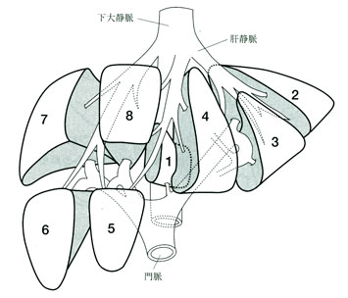
病理所見
分 化 度 well mod por  脈管侵襲 － ＋  肝内転移 － ＋ | 肝組織 正常 肝炎 肝硬変 線維化 Ｆ( 0 1 2 3 4 )

腫瘍マーカー 年 月 日
肝障害度 A B C | AFP
Child－Pugh分類 A B C  (ｽｺｱ) （ ）（ ）（ ） | PIVKA－II
ICG R15 | その他
肝障害度： A B C

肝障害度  項 目 | Ａ | Ｂ | Ｃ
腹 水 | なし | 治療効果あり | 治療効果少ない
T-Bil mg/dl | 2.0 未満 | 2.0～3.0 | 3.0 超
Albumin g/dl | 3.5 超 | 3.0～3.5 | 3.0 未満
ICG-R15 ％ | 15 未満 | 15～40 | 40 超
PT 活性 ％ | 80 超 | 50～80 | 50 未満
Child-Pughの分類 ： Ａ（５～６点） Ｂ（７～９点） Ｃ（10～15点）

ポイント  項 目 | 1 点 | 2 点 | 3 点
脳 症 | なし | 軽度 | ときどき昏睡
腹 水 | なし | 少量 | 中等量
T-Bil mg/dl | 2.0 未満 | 2.0～3.0 | 3.0 超
Albumin g/dl | 3.5 超 | 2.8～3.5 | 2.8 未満
PT 活性 ％ | 70 超 | 40～70 | 40 未満
コメント

その他特記事項(連携時)
血液検査(治療前・後)は下記項目を含むようお願いいたします。
【血算】白血球，Hb 値，血小板
【生化学】Albumin，AST，ALT，T-Bil，D-Bil，ALP, γGTP，Cr
【腫瘍マーカー】AFP，PIVKA-II

その他特記事項(連携時)
血液検査(治療前・後)は下記項目を含むようお願いいたします。
【血算】白血球，Hb 値，血小板
【生化学】Albumin，AST，ALT，T-Bil，D-Bil，ALP, γGTP，Cr
【腫瘍マーカー】AFP，PIVKA-II

診察・検査予定表（肝がん治療後 退院後～１年）
治療日 | 年  月  日 | １ヶ月 | ２ヶ月 | ３ヶ月 | ４ヶ月 | ５ヶ月
治療日 | 年  月  日 | 月  日 | 月  日 | 月  日 | 月  日 | 月  日
採血
血算、生化学
チェック
AFP
PIVKA-II
エコー
チェック
ＭＲＩ・ＣＴ
チェック
その他の検査/内視鏡
（ ）
チェック
体重
コメント
※書ききれないときは特記事項欄に記入
連携
診療情報提供書の発行
チェック
医師署名
◎かかりつけ医療機関が行う ●治療病院が行う □どちらかで行う
６ヶ月 | ７ヶ月 | ８ヶ月 | ９ヶ月 | 10ヶ月 | 11ヶ月 | １年
月  日 | 月  日 | 月  日 | 月  日 | 月  日 | 月  日 | 月  日
診察・検査予定表（肝がん治療後 1年後～２年）
治療日 | 年  月  日 | 1年１ヶ月 | 1年２ヶ月 | 1年３ヶ月 | 1年４ヶ月 | 1年５ヶ月
治療日 | 年  月  日 | 月  日 | 月  日 | 月  日 | 月  日 | 月  日
採血
血算、生化学
チェック
AFP
PIVKA-II
エコー
チェック
ＭＲＩ・ＣＴ
チェック
その他の検査/内視鏡
（ ）
チェック
体重
コメント
※書ききれないときは特記事項欄に記入
連携
診療情報提供書の発行
チェック
医師署名
◎かかりつけ医療機関が行う ●治療病院が行う □どちらかで行う
1年６ヶ月 | 1年７ヶ月 | 1年８ヶ月 | 1年９ヶ月 | 1年10ヶ月 | 1年11ヶ月 | ２年
月  日 | 月  日 | 月  日 | 月  日 | 月  日 | 月  日 | 月  日
診察・検査予定表（肝がん治療後 2年後～３年）
治療日 | 年  月  日 | ２年１ヶ月 | ２年２ヶ月 | ２年３ヶ月 | ２年４ヶ月 | ２年５ヶ月
治療日 | 年  月  日 | 月  日 | 月  日 | 月  日 | 月  日 | 月  日
採血
血算、生化学
チェック
AFP
PIVKA-II
エコー
チェック
ＭＲＩ・ＣＴ
チェック
その他の検査/内視鏡
（ ）
チェック
体重
コメント
※書ききれないときは特記事項欄に記入
連携
診療情報提供書の発行
チェック
医師署名
◎かかりつけ医療機関が行う ●治療病院が行う □どちらかで行う
２年６ヶ月 | ２年７ヶ月 | ２年８ヶ月 | ２年９ヶ月 | ２年10ヶ月 | ２年11ヶ月 | ３年
月  日 | 月  日 | 月  日 | 月  日 | 月  日 | 月  日 | 月  日
診察・検査予定表（肝がん治療後 3年後～４年）
治療日 | 年  月  日 | 3年１ヶ月 | 3年２ヶ月 | 3年３ヶ月 | 3年４ヶ月 | 3年５ヶ月
治療日 | 年  月  日 | 月  日 | 月  日 | 月  日 | 月  日 | 月  日
採血
血算、生化学
チェック
AFP
PIVKA-II
エコー
チェック
ＭＲＩ・ＣＴ
チェック
その他の検査/内視鏡
（ ）
チェック
体重
コメント
※書ききれないときは特記事項欄に記入
連携
診療情報提供書の発行
チェック
医師署名
◎かかりつけ医療機関が行う ●治療病院が行う □どちらかで行う
3年６ヶ月 | 3年７ヶ月 | 3年８ヶ月 | 3年９ヶ月 | 3年10ヶ月 | 3年11ヶ月 | ４年
月  日 | 月  日 | 月  日 | 月  日 | 月  日 | 月  日 | 月  日
診察・検査予定表（肝がん治療後 4年後～５年）
治療日 | 年  月  日 | 4年１ヶ月 | 4年２ヶ月 | 4年３ヶ月 | 4年４ヶ月 | 4年５ヶ月
治療日 | 年  月  日 | 月  日 | 月  日 | 月  日 | 月  日 | 月  日
採血
血算、生化学
チェック
AFP
PIVKA-II
エコー
チェック
ＭＲＩ・ＣＴ
チェック
その他の検査/内視鏡
（ ）
チェック
体重
コメント
※書ききれないときは特記事項欄に記入
連携
診療情報提供書の発行
チェック
医師署名
◎かかりつけ医療機関が行う ●治療病院が行う □どちらかで行う
4年６ヶ月 | 4年７ヶ月 | 4年８ヶ月 | 4年９ヶ月 | 4年10ヶ月 | 4年11ヶ月 | ５年
月  日 | 月  日 | 月  日 | 月  日 | 月  日 | 月  日 | 月  日
治療内容 治療日 年 月 日
肝がん治療
肝切除 ラジオ波焼灼 肝動脈化学塞栓療法
動注療法 その他（ ）

切除・焼灼・塞栓の部位（術式・使用薬剤など）
Ｓ（ ）

腫瘍マーカー 年 月 日
肝障害度 A B C AFP
Child－Pugh分類 A B C PIVKA－II
（スコア） （ ）（ ）（ ） その他
ICG R15
肝がん治療

肝がん治療

治療内容 治療日 年 月 日
肝切除 ラジオ波焼灼 肝動脈化学塞栓療法
動注療法 その他（ ）

切除・焼灼・塞栓の部位（術式・使用薬剤など）
Ｓ（ ）

腫瘍マーカー 年 月 日
肝障害度 A B C AFP
Child－Pugh分類 A B C PIVKA－II
（スコア） （ ）（ ）（ ） その他
ICG R15
肝がん治療
治療内容 治療日 年 月 日
肝切除 ラジオ波焼灼 肝動脈化学塞栓療法
動注療法 その他（ ）

切除・焼灼・塞栓の部位（術式・使用薬剤など）
Ｓ（ ）

腫瘍マーカー 年 月 日
肝障害度 A B C AFP
Child－Pugh分類 A B C PIVKA－II
（スコア） （ ）（ ）（ ） その他
ICG R15
肝がん治療
治療内容 治療日 年 月 日
肝切除 ラジオ波焼灼 肝動脈化学塞栓療法
動注療法 その他（ ）

切除・焼灼・塞栓の部位（術式・使用薬剤など）
Ｓ（ ）

腫瘍マーカー 年 月 日
肝障害度 A B C AFP
Child－Pugh分類 A B C PIVKA－II
（スコア） （ ）（ ）（ ） その他
ICG R15
特記事項

受診日 年 月 日(治療後 年 ヶ月)
医師コメント

医師署名

受診日 年 月 日(治療後 年 ヶ月)

医師コメント

医師署名

受診日 年 月 日(治療後 年 ヶ月)

医師コメント
医師署名

特記事項
受診日 年 月 日(治療後 年 ヶ月)
医師コメント

医師署名

受診日 年 月 日(治療後 年 ヶ月)

医師コメント

医師署名

受診日 年 月 日(治療後 年 ヶ月)

医師コメント
医師署名

薬剤師・看護師・ＭＳＷ等記入欄
年月日 | コメント | 署名

薬剤師・看護師・ＭＳＷ等記入欄
年月日 | コメント | 署名
患者さんへ（治療後の注意点について）

◆食事について
慢性肝炎や肝硬変の方は塩分のとりすぎに注意をしてください。アルコール摂取は肝機能を悪化させ、肝がん発生の危険性を増加させます。
アルコール摂取はやめましょう。

◆内服薬について
薬は飲み忘れず、時間を守って飲むようにしましょう。

◆体重測定について
肝がん治療後は腹水や胸水が貯留しやすくなります。外見上は変化がなくても体重の変化で気付くことがあります。毎日決まった時間に体重を計り記録しておくと良いでしょう。
また、診察時には前もって所定の欄に体重を記入しておいて下さい。

◆緊急時の連絡について
夜間・土日・祝日などで、かかりつけ医に連絡が取れない場合は、専門病院に連絡を取ってください。

医療機関の皆様へ

肝がん（肝細胞がん）は肺、胃、大腸に続いて4 番目に多いがんです。肝がんの約9割は肝炎ウイルスの感染（7割がHCV、1.5 割がHBV）が原因で（第18回全国原発性肝癌追跡調査報告（2004～2005）、日本肝癌研究会）、HCV 持続感染者は慢性肝炎や肝硬変で高率に肝がんを発症すると言われています。

本邦における診断と治療の基本的指針である「科学的根拠に基づく肝癌診療ガイドライン2009 年版」（金原出版、2009）では、Ｃ型慢性肝炎、Ｂ型慢性肝炎、肝硬変を肝がんの高危険群としています。さらに男性、高齢、アルコール多飲の因子が加わると超高危険群となり、肝がんのサーベイランスとして3 ～ 4 か月毎の超音波検査、血液検査(AFP、PIVKA-II )、6 ～ 12 か月毎のCT/MRI 検査を推奨しています。

多中心性発癌による新たな肝がんの発生と転移性再発のために肝がん治療後の再発率は高く、年15 ～ 20％、5 年間で80％に達すると言われています（日本肝臓学会編：肝癌診療マニュアル第2版、医学書院、2010）。したがって、肝がん治療後のフォローアップにおいては、超危険群のサーベイランス以上の綿密な検査が不可欠です。

この地域連携手帳を持参された患者さんに対しては専門医とかかりつけ医が協力しながらこれらの検査を行えるように診察検査予定を組んで頂けるようお願い致します。
また、患者さんは肝障害に伴う疾患を併発することがあります。食道静脈瘤、高アンモニア血症、消化性潰瘍、糖尿病など比較的症状が露呈しにくい病態についても定期的な診察の中でご配慮いただけますようお願いいたします。

この地域連携手帳（連携手帳）は、治療を施行した専門病院とかかりつけ医療機関が協力して専門的な医療と総合的な診療をバランス良く提供する共同診療体制を構築することを目的に作成されました。

○手帳の様式に関してご意見がございましたら下記にお寄せ下さい。
○治療に関しては、かかりつけ医または手術をした病院医師にご相談ください。

京都府健康対策課 がん対策担当
郵 送：〒602-8570
京都市上京区下立売通新町西入薮ノ内町
ＦＡＸ：075-431-3970

E-mail：kentai@pref.kyoto.lg.jp

